INDICAÇÃO Nº 521/2021

Senhor Presidente:

O Vereador César Rocha – DC solicita que seja encaminhado a Exma. Senhora Prefeita Municipal a seguinte Indicação:

Designar ao órgão competente para realizar poda ou retirada da árvore localizada no canteiro da Av. Gessy Lever, em frente a UPA, no entroncamento com a Rua Urbano Ribeiro Catumby, Bairro Lenheiro, no município de Valinhos.

Justificativa:

Tal solicitação deve-se ao fato de que no local em questão a árvore impede a correta visualização da travessia para o acesso à Av. Invernada, tendo os motoristas que avançarem além do permitido para visualizar, podendo ocasionar colisões. Seguem imagens anexas.

Valinhos, 24 de fevereiro de 2021.

CÉSAR ROCHA
Vereador – DC

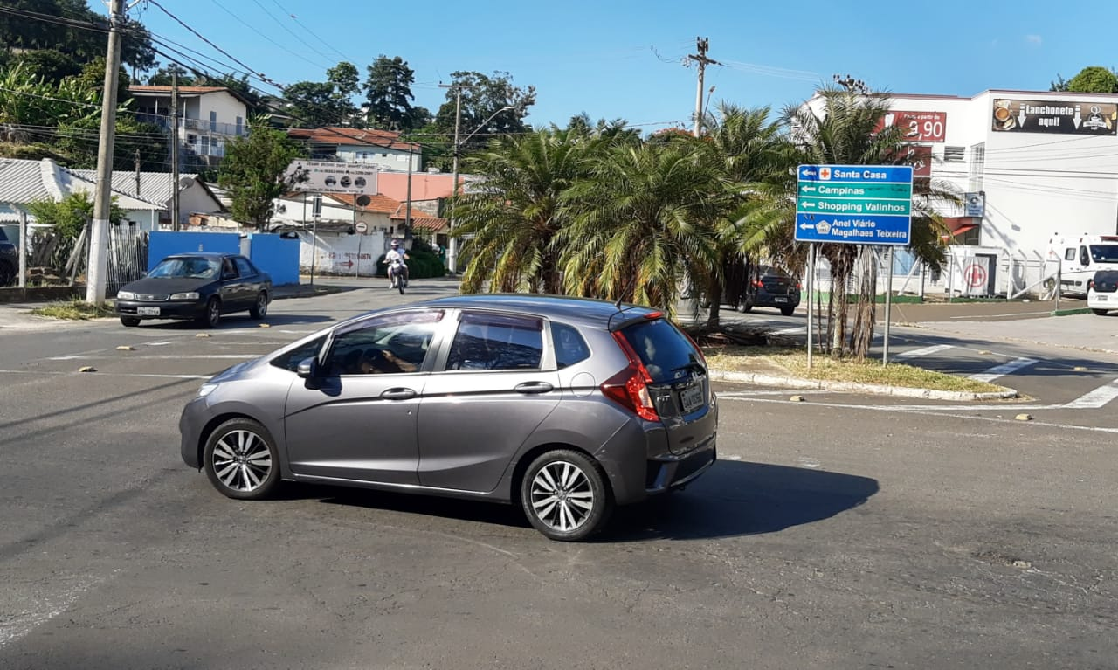

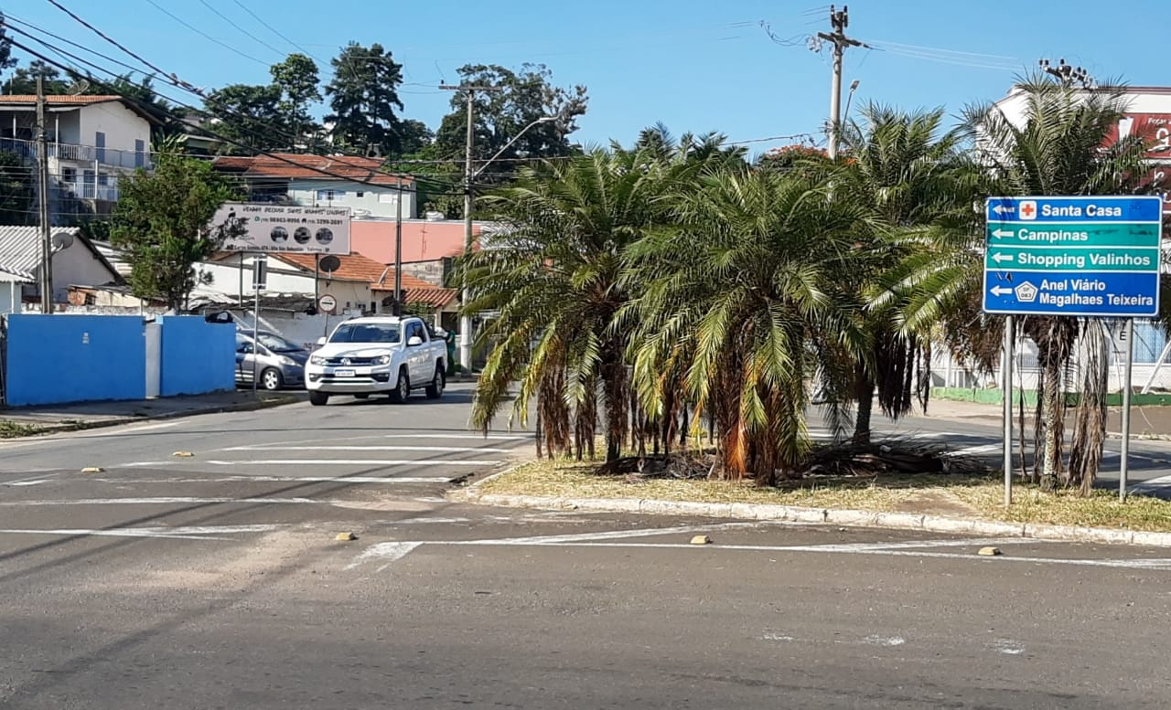

CÉSAR ROCHA
Vereador – DC

